kdniao for php5.2
快递查询插件

插件名 | kdniao for php5.2通用版快递查询插件
版本 | V1.0新版
适用程序 | Php5.2适配的程序
作者

声明：
1、本插件无须修改何数据库、不影响系统升级，可以安全地进行卸载。
2、有任何问题，可以直接咨询快递鸟(网站http://www.kdniao.com，邮箱 service@kdniao.com)。

插件介绍
本插是php通用版本，适用php5.2及以上版本。。

一、安装办法

第1步：申请授权KEY
本插件采用快递鸟（www.kdniao.com）提供的免费快递查询API，所以请到快递鸟网站申请授权Key，申请地址：http://kdniao.com/YundanChaxunAPI.aspx 。

第2步：录入授权Key
（1）拿到授权KEY后，用记事本、写字板或EditPlus等文本编辑工具，打开插件\plugins\kdniao下的kdniao_config.php 文件。
（2）找到define('EBusinessID', '******')，将其中的******替换成您的商户ID，例如：
define('EBusinessID', '123456');（示例）
找到define('AppKey', '*******')，将其中的******替换成您的授权KEY，例如：
define('AppKey', '23y87hraadf');（示例）
特别提醒：输入商户ID和KEY的时候请仔细检查，前后都不要留空格、换行等！
- 在程序后台配置物流公司下的公司名称一致
- 修改后，保存退出，即完成授权KEY的输入工作。

第3步：上传插件
- 上传前，建议先将您的程序备份。所需要备份的文件如下：
plugins<DIR>
|- kdniao
|- kdniao_config.php
|- kdniao_post.php
|- jquery.min.js
|- kdniao.js
|- skin
|- kdniao.css
|- bg.png
（2）用FTP将plugins文件夹上传到您的网站的根目录下，即可安装成功。

最终效果：
固定位置
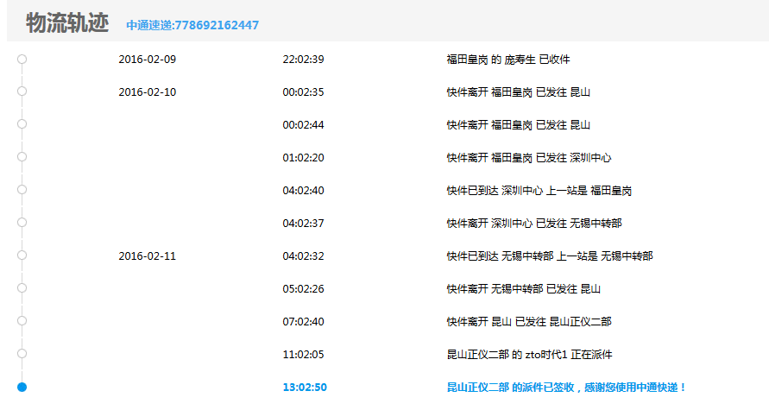
浮动
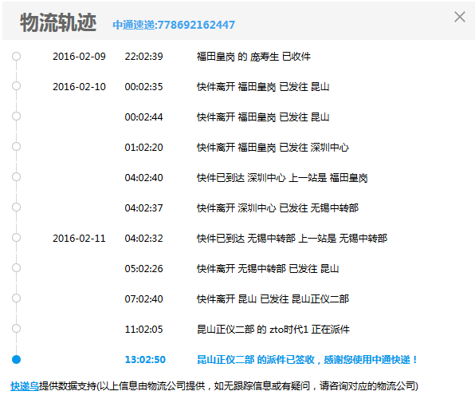

二、代码程序的改动
1、找到需要添加查询的页面引用以下代码
<script type="text/javascript" src="/plugins/kdniao/jquery.min.js"></script>
<script type="text/javascript" src="/plugins/kdniao/kdniao.js"></script>
- 在需要展示物流查询的地方添加以下代码
<div id="queryContext" class="flo"></div>
其中 class="flo"代表浮动，如果去掉的话则在固定位置显示。也可以不添加此段代码，以浮动展示。
使用标签出动的方式 例如：
<a href="#" onclick="kdniao.query("778692162447","中通速递")">点击查询</a>
- 在页面的尾部，即</body>下方添加以下代码：
<script type="text/javascript">
$(function(){
//如果使用页面自动加载，需要在页面加载中调用以下函数
kdniao.query("778692162447","中通速递");
});
</script>

快递鸟官网：www.kdniao.com
接口地址：http://www.kdniao.com/YundanChaxunAPI.aspx
联系方式
客服电话：400-9633-321
客服QQ：4009633321
邮箱：service@kdniao.com

